Консультация для родителей

«Совместный досуг дома в условиях карантина»

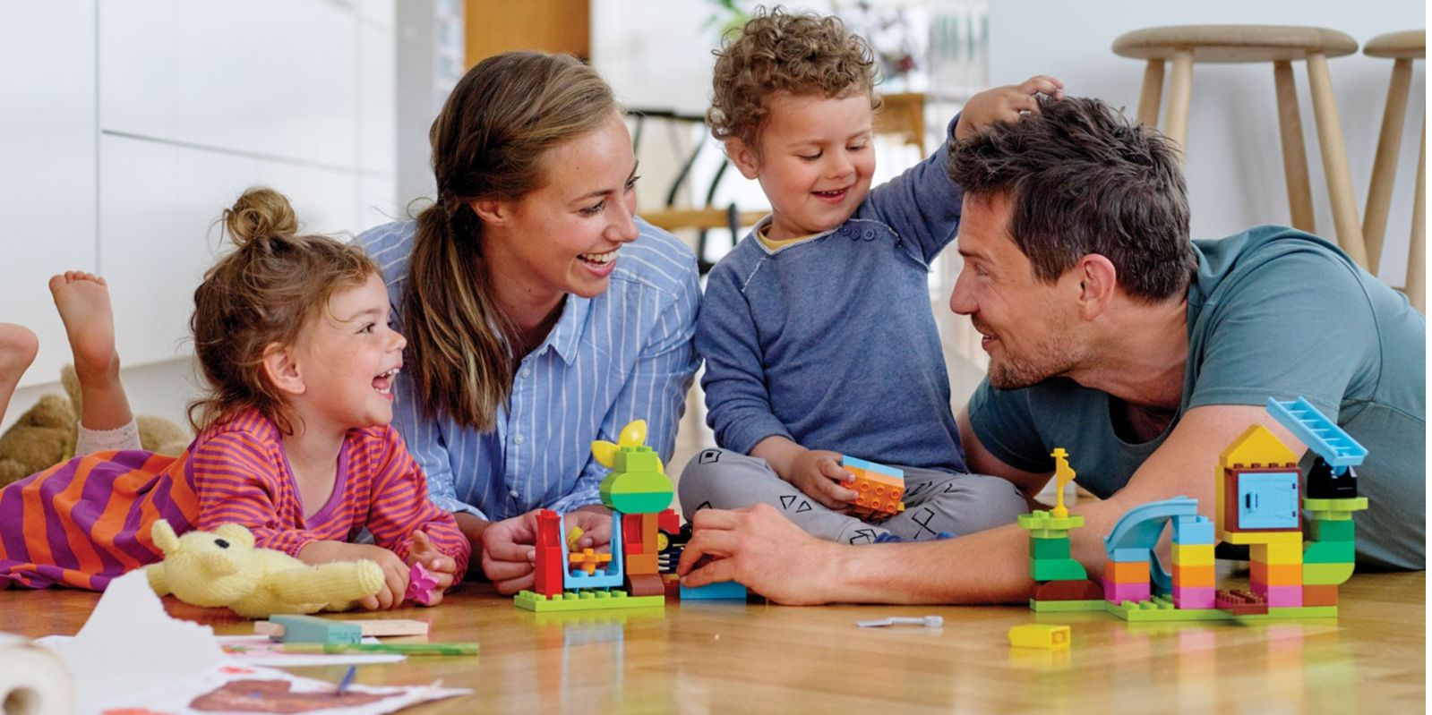
Первое — вы должны быть спокойными и говорить с детьми обо всем на свете. Среди прочего, и о необходимости таких ограничений. Старайтесь даже в карантине вместе искать позитив.
Во-вторых, совместно планировать день. Это добавляет спокойствия и понимания.
Карантин — не каникулы! Даже при таких условиях детям важно придерживаться такого же графика, как и тогда, когда они ходили в садики и школы. А это значит проснуться примерно в то же время, умыться, почистить зубы, позавтракать, переодеть пижаму и причесаться.
Сейчас самое время привлечь детей к домашней работе и приготовлению пищи. Скажем, доверить взбить яйца, даже если они разлетятся на пол кухни.
Например, доверьте младшим членам семьи поливать цветы и ухаживать за домашними животными, советует Гольцберг. Важно объяснить детям, что вы теперь, – команда, которая должна действовать как единый слаженный организм. И в таких важных вопросах вам нужна их помощь.
Вместе с детьми составьте примерное меню на неделю. Пусть в нем будут их любимые вкусности, которые вы сможете готовить вместе. Если дети уже постарше — доверьте им приготовить что-то самостоятельно. Обязательно их за это похвалите.
Не ругайте детей за бардак, его сейчас не избежать. Также не ругайте себя, скажем, за то, что сейчас дети много смотрят телевизор.
А вот сидение с телефоном в руках стоит свести к минимуму. Если дети постоянно держат перед собой телефон, у них напрягается рука и шея, а после может болеть голова и мышцы плечевого пояса. Уж если они смотрят мультик или играют в игру, лучше, чтобы это был экран телевизора или компьютера.
Вы не аниматоры, которые должны постоянно развлекать. Позвольте своим детям немного поскучать, и тогда вы сами удивитесь идеям, которые у них будут появляться относительно того, чем себя занять. Скука для ребенка — это пространство для фантазий и возможность самостоятельно организовать свой досуг.
Если на время карантина вы работаете дома, объясняйте детям, что вам надо работать. В это время внимание мамы или папы отвлекать нельзя. Если есть возможность — точно сообщайте, сколько вы будете заняты. А вот в свободное от работы и хлопот время — играйте вместе в настольные игры, собирайте пазлы
Не менее важно наладить алгоритм действий между самими взрослыми. Договаривайтесь о том, что при таких условиях нет четкого деления на мужскую и женскую домашнюю работу. Мужчины так же могут готовить, мыть посуду и убирать. Распределите обязанности по уходу за детьми. Если в семье двое взрослых — кто-то один с ребенком, а другой работает. Согласие между взрослыми — залог спокойствия в вашем доме.
Не забывайте регулярно проветривать помещение. Если ребенок находится в духоте — у него снижается активность, он устает. Это может привести к истерике.
Не забывайте и о себе. Несмотря на все находите время, чтобы хоть немного побыть в одиночестве. Например, принять ванну, почитать книгу или посмотреть фильм. И обязательно высыпайтесь.

Подготовила воспитатель Боронина О.В.

